Перенос доработок:
Настройка битрикс на УНФ = ????????

Справочники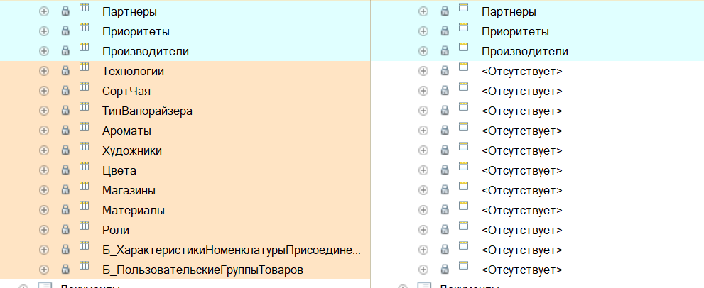

Документы небольшие доработки
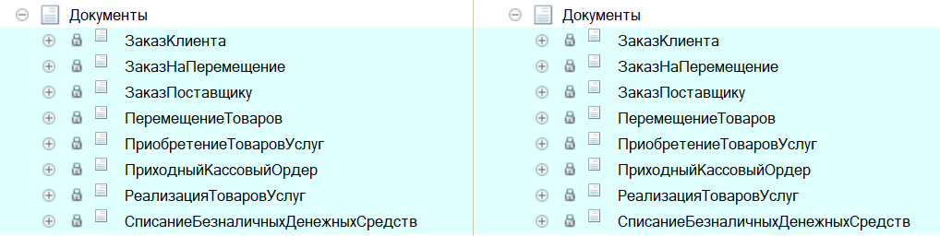
Регистры сведений
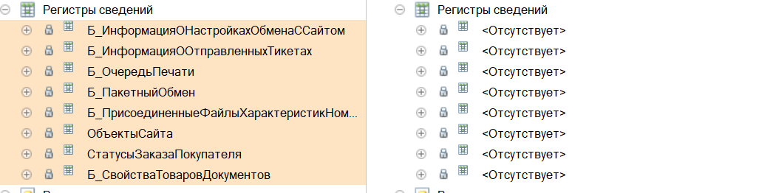
Перенос интеграций
Web-сервисы
Zakaz
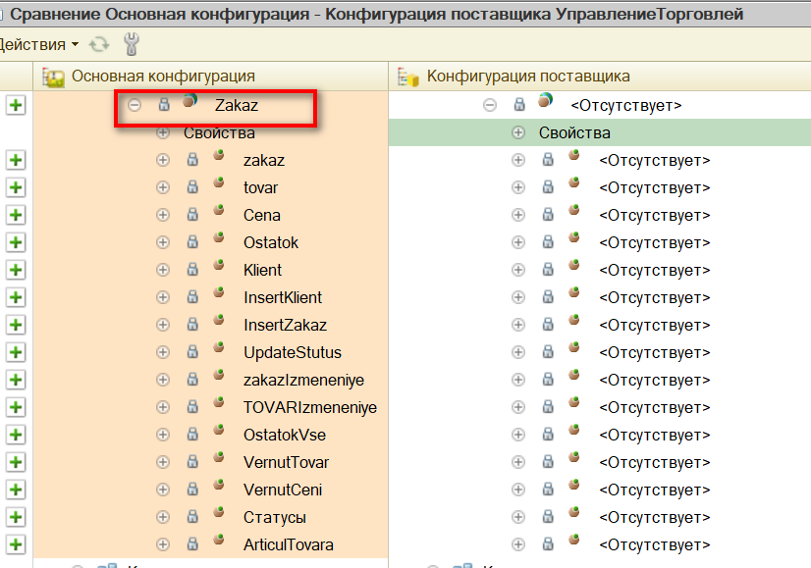

Регламентные задания
ОбменДаннымиWEB
ОтправкаСтатусаЗаказа

Обработка
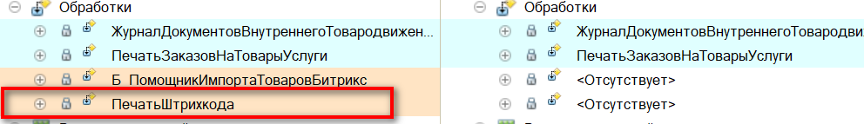
Прочие общие объекты при необходимости
